Datos de ACCESO

|  |  |
| --- | --- |
| Plataforma a Revisar | PDRMYE |
| Liga de Acceso | http://10.200.4.106/ |
| Usuario | oswaldo.calzada |
| Contraseña | iWWaf7fpyR |

**Pasos a Seguir**

1. Ingresar al sistema como Analista con el usuario oswaldo.calzada
2. Selecciona el ícono de la campana – Bandeja de entrada (Nuevo - Enviados – Recibidos – Leídos

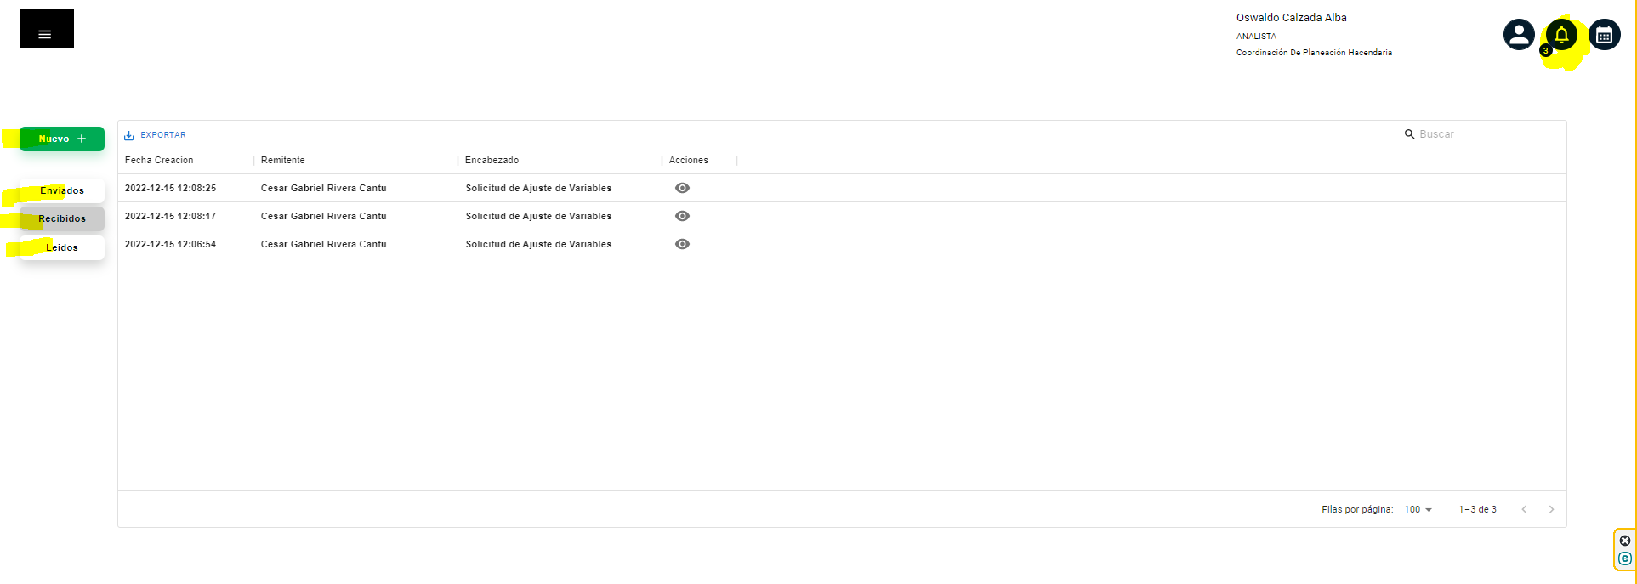

1. Exportar de forma correcta los registros, con el nombre correcto
2. Lenguaje de etiquetas / tooltip: español
3. Texto correcto
4. Envíos de correos: si es que aplica
5. Validaciones de campos obligatorios / ventanas emergentes

**Resultados esperados**

* Consultar, Editar, generar notificaciones
* Las notificaciones aparezcan en la bandeja correcta
* Los registros se generan de forma correcta